37_Vertical_Slice_PRD_Golden_A_Direct_Voucher_v2.0

PHASE 5 VERTICAL SLICE PRD — GOLDEN A / DIRECT VOUCHER
Item | Baseline
Status | IMPLEMENTATION-READY LOGICAL PRD — PHYSICAL REPOSITORY MAPPING PENDING
User Value | “A 프로젝트 출장비 84,000원을 전표로 등록해줘.” → authoritative Voucher Result
Happy Path | AE → OA → Structured Confirmation → NSL → Canonical API → Enterprise OS → Result
CX | Optional evidence variant only; NOT required on Direct Voucher happy path
Approval | Structured Confirmation in scope; Formal Approval WAIT/Resume full flow = PRD 38
Repository Evidence | PENDING — repo/class/table/endpoint mapping after INC-0 evidence gate
Requirements / AC | 104 requirements ({'MUST': 95, 'SHOULD': 9}) / 25 acceptance criteria
Date | 2026-09-04
Slice Invariant: Natural Language → Structured Intent → Deterministic Compile → Current Authority + Human Confirmation → Exact Certified Skill → Canonical Business Command → Explicit Commit State → Authoritative Voucher Result.

Executive Summary
본 문서는 36 Master PRD의 INC-2 / Vertical Slice 37을 실제 구현 Task와 Acceptance Criteria로 내린다. Architecture 전체를 재설명하지 않고, 단 하나의 사용자 가치인 Direct Voucher 등록을 E2E로 닫는다.
Golden A의 기본경로에서 NeX-CX는 필수 dependency가 아니다. 프로젝트/계정/사용자 권한은 Canonical Resolver/OA/Registry가 결정하며, CX는 증빙/정책/규정 같은 비정형 Evidence가 필요한 변형에만 선택적으로 사용한다.
NSL v0.2 strict는 하나의 Controlled Write와 CREATE/CREATE_DRAFT 경계를 유지한다. 전표 등록 이후 POST/FINALIZE 또는 Ledger/P&L 반영 시점이 별도 capability를 요구하는지 여부는 실제 Enterprise OS Canonical Contract/Repository Evidence 확인 전까지 Open Decision으로 관리한다.

1. User Story & Frozen Scenario Fixture
Field | Value / Rule
Prompt | A 프로젝트 출장비 84,000원을 전표로 등록해줘.
Expected Intent | ACCOUNTING_EXPENSE_VOUCHER_CREATE
Project Selector | A 프로젝트 → Canonical stable project_ref
Expense Selector | 출장비 → approved canonical account/category ref
Amount | 84,000 KRW → integer 84000 + currency KRW
Business Actor | OA EAC current actor; prompt ID is not authority
Human Gate | Structured Confirmation required in Golden fixture
Formal Approval | Happy fixture false; if production policy requires it, wait/block → PRD 38
CX | disabled on happy path; optional only for evidence variant
Missing Mandatory Field | clarify before compile/write; no LLM guessing

2. Target Vertical Slice Flow
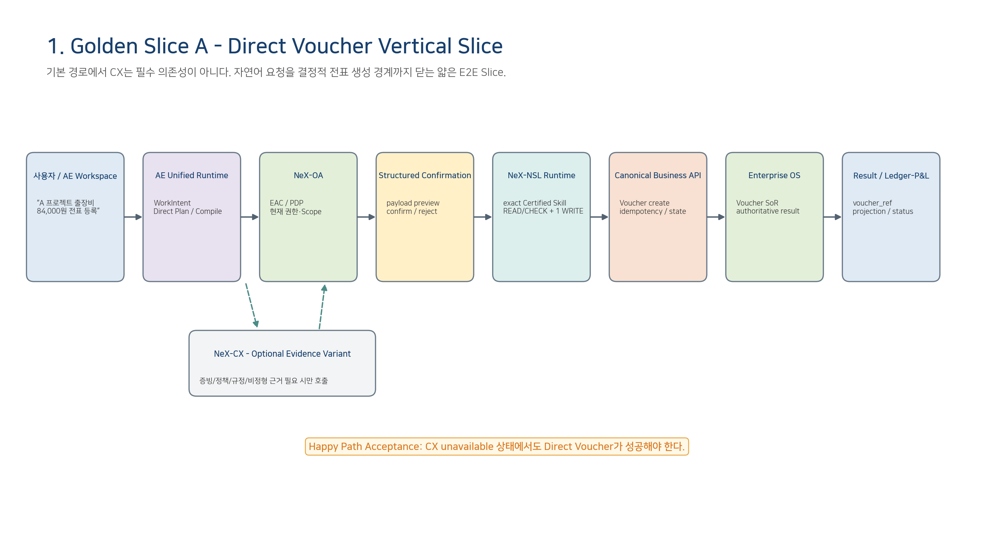
Figure 1. Golden A Direct Voucher의 기본경로. CX는 증빙/정책 확인이 필요한 변형에서만 선택적으로 사용한다.

3. Canonical Plan & Controlled Write Boundary
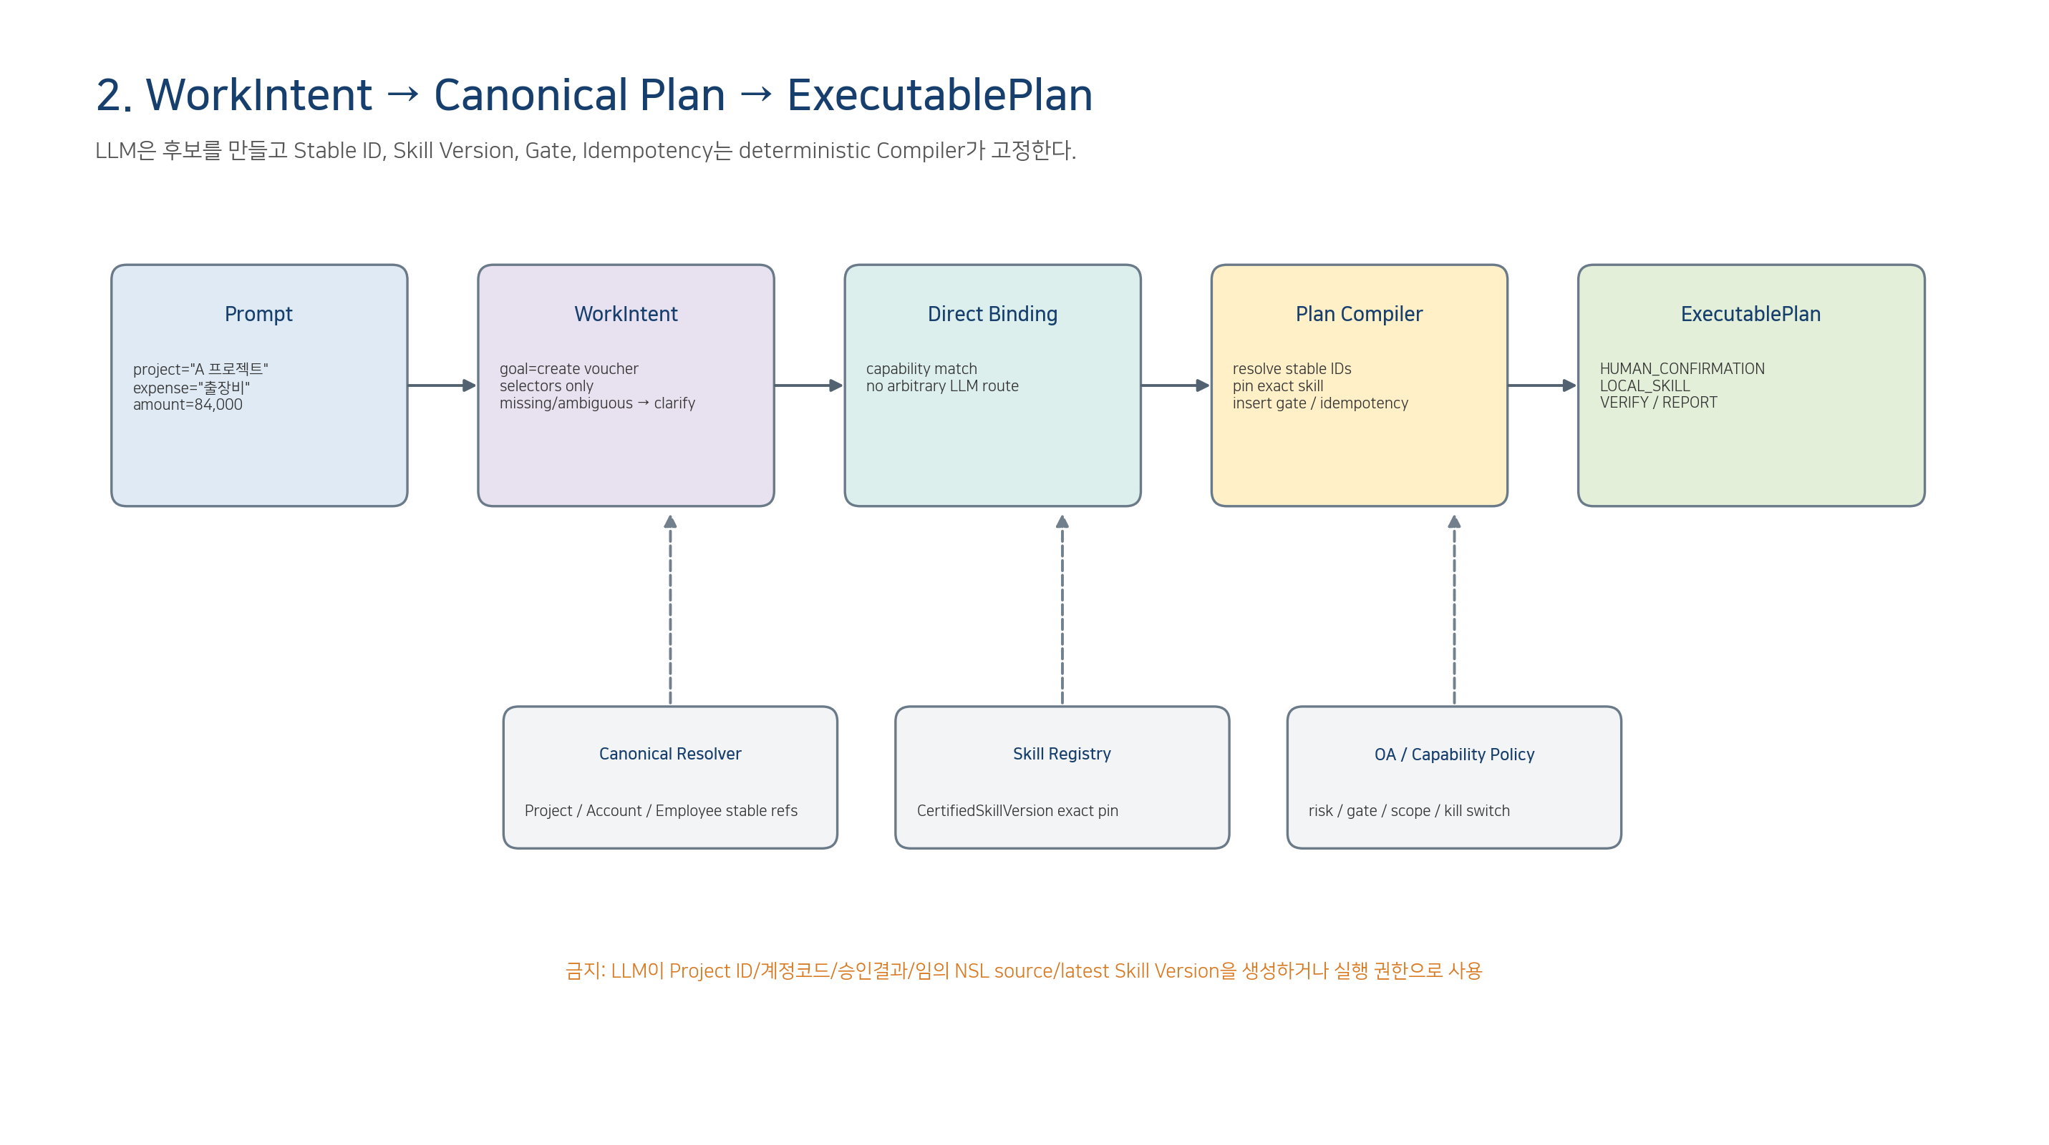
Figure 2. Prompt→WorkIntent→Direct Binding→Compiler→ExecutablePlan. Stable ID/Skill/Gate/Idempotency는 deterministic boundary에서 고정한다.
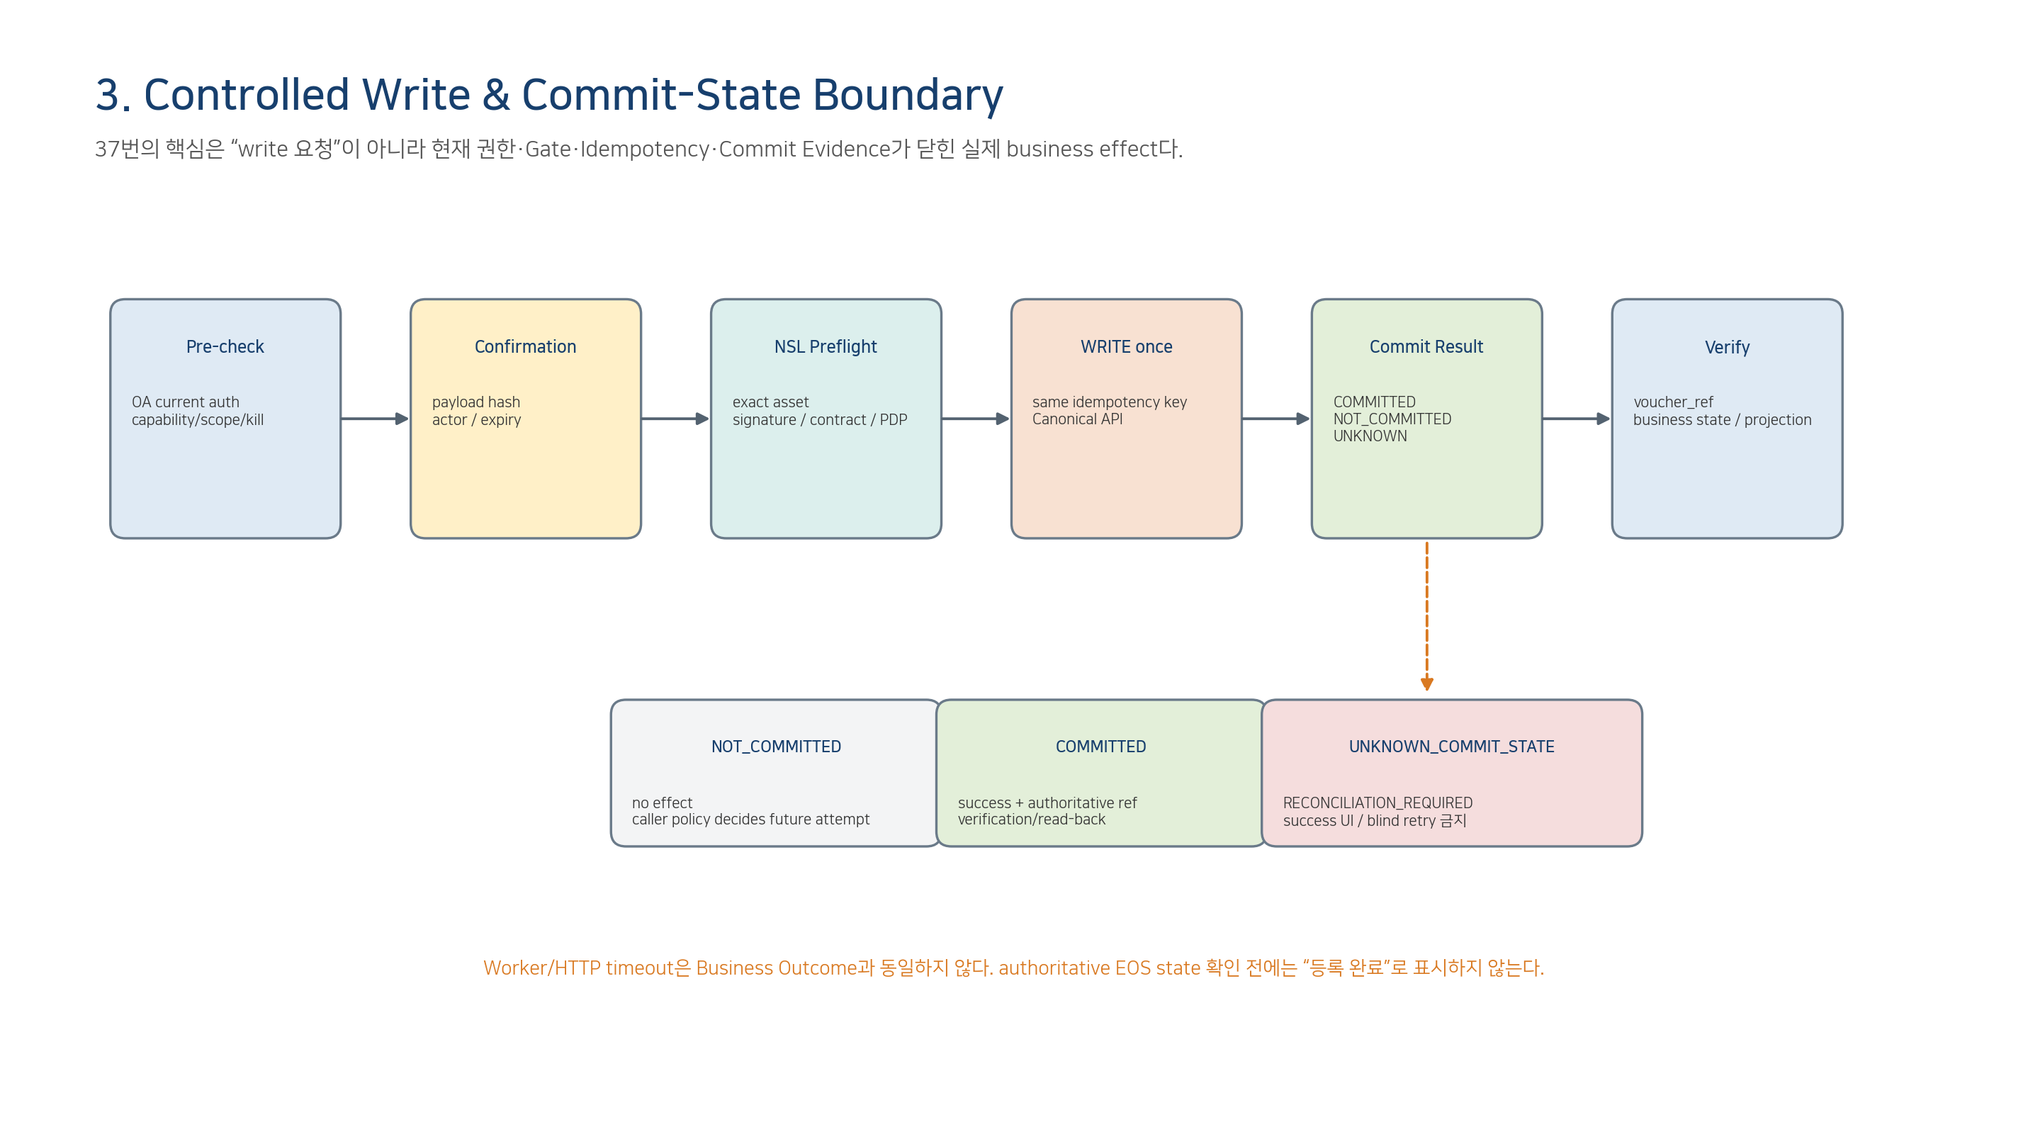
Figure 3. Voucher Write의 핵심은 explicit commit state다. UNKNOWN_COMMIT_STATE는 성공도 retry 신호도 아니다.

4. PRD 37 Requirements

4.1 Slice Scope & Evidence Gate
ID | Pri | Requirement | Verification | Parent
NEX-PRD37-SCP-FR-001 | MUST | PRD 37의 유일한 핵심 사용자 가치는 자연어로 A 프로젝트 출장비 84,000원 전표 등록을 요청하고 authoritative Voucher 결과를 확인하는 것이다. | Business Review | 36/31/29/16/17
NEX-PRD37-SCP-FR-002 | MUST | 본 PRD는 36 INC-2 Golden Slice A를 구현하며 00~36 Architecture Baseline을 재정의하지 않아야 한다. | Traceability Review | 36/31/29/16/17
NEX-PRD37-SCP-FR-003 | MUST | Repository Evidence 미확인 상태에서 실제 repo/path/class/table/endpoint 이름을 확정하지 않고 논리 Component/Contract/Task 단위로 정의해야 한다. | Evidence Gate | 36/31/29/16/17
NEX-PRD37-SCP-FR-004 | MUST | 기존 code modification/disposition은 repo/DB/API/Test evidence 확인 전 NOT ASSESSED를 유지해야 한다. | Governance Review | 36/31/29/16/17
NEX-PRD37-SCP-FR-005 | MUST | Happy Path는 CX가 unavailable/disabled여도 성공해야 한다. | Golden E2E | 36/31/29/16/17
NEX-PRD37-SCP-FR-006 | MUST | Formal Approval의 장기 WAIT/Resume 구현은 PRD 38 범위이며, PRD 37은 Structured Human Confirmation까지를 직접 구현한다. | Scope Review | 36/31/29/16/17
NEX-PRD37-SCP-FR-007 | MUST | 현재 정책이 Formal Approval을 요구하면 PRD 37은 write를 우회하지 않고 WAITING_APPROVAL/BLOCKED 또는 명확한 handoff state를 반환해야 한다. | Security E2E | 36/31/29/16/17
NEX-PRD37-SCP-FR-008 | MUST | NSL 내부 Compiler/Runtime/Registry 구현을 AE에 복제하지 않고 existing NeX-NSL runtime을 SkillExecutionPort로 호출해야 한다. | Architecture Review | 36/31/29/16/17

4.2 User Input & Workspace
ID | Pri | Requirement | Verification | Parent
NEX-PRD37-UX-FR-001 | MUST | AE Workspace는 natural language prompt `A 프로젝트 출장비 84,000원을 전표로 등록해줘.`를 제출할 수 있어야 한다. | Playwright | 29/31/33
NEX-PRD37-UX-FR-002 | MUST | 요청 접수 직후 request_id/session_id/correlation_id를 생성 또는 전달하고 사용자에게 processing state를 표시해야 한다. | E2E Trace | 29/31/33
NEX-PRD37-UX-FR-003 | MUST | 사용자 화면은 실행 전 structured review에 project, expense type/account label, amount, currency, actor, action type을 표시해야 한다. | UX Test | 29/31/33
NEX-PRD37-UX-FR-004 | MUST | Workspace는 LLM이 생성한 free-form 문장을 Formal Approval 또는 Confirmation result로 취급해서는 안 된다. | Security Test | 29/31/33
NEX-PRD37-UX-FR-005 | MUST | 필수 parameter가 unresolved/ambiguous이면 write preview를 표시하지 않고 clarification을 요구해야 한다. | Boundary Test | 29/31/33
NEX-PRD37-UX-FR-006 | MUST | 사용자 reject/cancel이 side-effect 이전이면 write를 실행하지 않고 terminal cancelled/rejected state를 표시해야 한다. | E2E Test | 29/31/33
NEX-PRD37-UX-FR-007 | MUST | 사용자 reconnect/browser refresh 후 persisted execution/gate/result state를 복구하여 중복 business request를 만들지 않아야 한다. | Fault/Playwright | 29/31/33
NEX-PRD37-UX-FR-008 | SHOULD | Structured Review는 테스트/감사를 위해 machine-readable payload hash 또는 review_ref를 내부 provenance에 연결할 수 있어야 한다. | Audit Test | 29/31/33

4.3 Intent, Routing & Canonical Plan
ID | Pri | Requirement | Verification | Parent
NEX-PRD37-PLAN-FR-001 | MUST | Intent Interpreter는 prompt를 schema-bounded WorkIntent로 변환하고 goal/work_class/entity selectors/parameter candidates를 구조화해야 한다. | Contract Test | NeX Agent v2.1/29/36
NEX-PRD37-PLAN-FR-002 | MUST | LLM/Intent 단계는 Project ID, Account ID, Employee ID, approval result를 생성하거나 authority로 사용할 수 없어야 한다. | Adversarial Test | NeX Agent v2.1/29/36
NEX-PRD37-PLAN-FR-003 | MUST | ACCOUNTING_EXPENSE_VOUCHER_CREATE에 exact Direct Binding이 존재하면 Plan Router는 DIRECT 경로를 우선할 수 있어야 한다. | Unit/Integration | NeX Agent v2.1/29/36
NEX-PRD37-PLAN-FR-004 | MUST | Direct Binding이 없거나 invalid/stale이면 arbitrary skill을 선택하지 말고 bounded Known/Dynamic/Clarification 정책을 따라야 한다. | Negative Test | NeX Agent v2.1/29/36
NEX-PRD37-PLAN-FR-005 | MUST | Happy Path AgentPlan은 범용 장기 Workflow가 아니라 하나의 protected voucher-create capability와 result/report 목표로 최소화해야 한다. | Plan Inspection | NeX Agent v2.1/29/36
NEX-PRD37-PLAN-FR-006 | MUST | Plan Validator는 unknown step type/raw SQL/raw HTTP/raw script/actual approval result/actual assignee 같은 forbidden binding을 거부해야 한다. | Semantic Test | NeX Agent v2.1/29/36
NEX-PRD37-PLAN-FR-007 | MUST | Plan Compiler는 stable IDs, exact capability/skill version, BusinessOperationId, required Agent control gates, commit/reconciliation policy를 immutable ExecutablePlan에 고정해야 하며 actual NSL IdempotencyKey나 ApprovalRequestId를 생성해서는 안 된다. | Compiler Test | Agent v2.1 / NSL v0.2
NEX-PRD37-PLAN-FR-008 | MUST | Human Confirmation이 policy상 필요하면 Agent control step으로 삽입할 수 있으나 이는 NSL STRICT WRITE Approval을 대체하지 않아야 한다. | Security Test | Agent v2.1 / NSL v0.2
NEX-PRD37-PLAN-FR-009 | MUST | ExecutablePlan은 current access token/raw secret을 포함하지 않고 policy/capability/skill/resolver refs 또는 hash를 provenance에 남겨야 한다. | Security/Audit | NeX Agent v2.1/29/36
NEX-PRD37-PLAN-FR-010 | SHOULD | Direct Voucher Plan Summary는 사용자에게 목표/검토/확인/등록/결과 정도만 표시하고 내부 schema/secret/routing detail을 노출하지 않아야 한다. | UX Test | NeX Agent v2.1/29/36

4.4 Canonical Entity & Parameter Resolution
ID | Pri | Requirement | Verification | Parent
NEX-PRD37-RES-FR-001 | MUST | `A 프로젝트` selector는 Canonical Resolver를 통해 하나의 stable project_ref로 결정되어야 한다. | Resolver Test | 07/NeX Agent v2.1/26/36
NEX-PRD37-RES-FR-002 | MUST | 동일/유사한 프로젝트가 복수 매칭되면 LLM 추측으로 선택하지 않고 clarification을 요구해야 한다. | Ambiguity Test | 07/NeX Agent v2.1/26/36
NEX-PRD37-RES-FR-003 | MUST | `출장비`는 approved accounting/capability mapping을 통해 stable account/category ref로 결정되어야 한다. | Contract Test | 07/NeX Agent v2.1/26/36
NEX-PRD37-RES-FR-004 | MUST | 84,000원은 integer monetary amount 84000 + currency KRW로 type validation되어야 한다. | Unit Test | 07/NeX Agent v2.1/26/36
NEX-PRD37-RES-FR-005 | MUST | business actor/employee_ref는 OA current EAC에서 가져오며 prompt의 사용자명/ID를 신뢰해서는 안 된다. | Security Test | 07/NeX Agent v2.1/26/36
NEX-PRD37-RES-FR-006 | MUST | 회사/통화/사업일자 같은 default는 server-side policy가 명시적으로 허용하는 값만 사용하고 LLM이 임의 보완해서는 안 된다. | Policy Test | 07/NeX Agent v2.1/26/36
NEX-PRD37-RES-FR-007 | MUST | Canonical Voucher API가 요구하는 mandatory field가 deterministic하게 채워지지 않으면 side-effect 전에 clarification 또는 validation failure로 종료해야 한다. | Boundary Test | 07/NeX Agent v2.1/26/36
NEX-PRD37-RES-FR-008 | SHOULD | Resolution 결과는 selector→stable ref→source/version을 trace evidence로 남길 수 있어야 한다. | Trace Test | 07/NeX Agent v2.1/26/36

4.5 OA Authorization & Human Gate
ID | Pri | Requirement | Verification | Parent
NEX-PRD37-AUTH-FR-001 | MUST | Protected voucher create flow는 OA가 server-side 생성한 current EAC/PDP decision을 사용해야 한다. | Security E2E | 26/NeX Agent v2.1/29/36
NEX-PRD37-AUTH-FR-002 | MUST | PDP input에는 principal/business actor/RoleBinding/Org Scope/Project Scope/capability/risk/auth context/kill switch를 포함해야 한다. | Contract Test | 26/NeX Agent v2.1/29/36
NEX-PRD37-AUTH-FR-003 | MUST | PDP deny 또는 required scope mismatch 시 NSL/Canonical API를 호출하지 않아야 한다. | Negative Security | 26/NeX Agent v2.1/29/36
NEX-PRD37-AUTH-FR-004 | MUST | Project Scope가 resolved project_ref를 포함하지 않으면 fail-closed해야 한다. | Authorization Test | 26/NeX Agent v2.1/29/36
NEX-PRD37-AUTH-FR-005 | MUST | PDP의 step_up_required와 human_gate_required를 별도 상태/UX로 처리해야 한다. | Security/UI | 26/NeX Agent v2.1/29/36
NEX-PRD37-AUTH-FR-006 | MUST | Structured Confirmation은 resolved project/account/amount/currency/action과 예상 business effect를 사용자에게 보여준 뒤 explicit action으로 수집해야 한다. | Playwright | 26/NeX Agent v2.1/29/36
NEX-PRD37-AUTH-FR-007 | MUST | Human Confirmation evidence는 Agent control purpose에만 binding되고 NSL ApprovalEvidence authority로 재사용되지 않아야 한다. | Gate Contract Test | Agent v2.1 / NSL v0.2
NEX-PRD37-AUTH-FR-008 | MUST | Confirmation이 reject/expire/revoke되면 write provider call count가 0이어야 한다. | Fault/Security | 26/NeX Agent v2.1/29/36
NEX-PRD37-AUTH-FR-009 | MUST | R3+ side-effect 직전에 OA current authorization/kill switch/business context를 다시 평가해야 한다. | Security/Fault | 26/NeX Agent v2.1/29/36
NEX-PRD37-AUTH-FR-010 | MUST | Formal Approval이 current policy에서 요구되면 PRD 37은 bypass하지 않고 PRD 38-compatible waiting/handoff state를 생성해야 한다. | Policy E2E | 26/NeX Agent v2.1/29/36

4.6 NSL Certified Skill Integration
ID | Pri | Requirement | Verification | Parent
NEX-PRD37-NSL-FR-001 | MUST | ExecutablePlan LOCAL_SKILL은 `accounting.expense_voucher.create`와 같은 capability-bound Certified Skill을 exact version으로 참조해야 한다. | Integration Test | 16/17/29/32/36
NEX-PRD37-NSL-FR-002 | MUST | Compile 이후 Runtime은 `latest`를 재해석하지 않고 exact skill_id/version을 실행해야 한다. | Preflight Test | 16/17/29/32/36
NEX-PRD37-NSL-FR-003 | MUST | AE LocalSkillExecutor는 SkillExecutionRequest v2.1/NSL ExecutionRequest에 NSLExecutionId, BusinessOperationId, TenantId, current principal/scope, trace, typed inputs/resource refs를 전달하며 actual IdempotencyKey는 NSL Runtime이 생성해야 한다. | Contract Test | Agent v2.1 / NSL v0.2
NEX-PRD37-NSL-FR-004 | MUST | Skill Artifact Gateway는 exact Signed NSP와 current AG/Registry governance를 검증하여 PackageTrustEvidence v2.1 + ADMITTED ArtifactAdmissionDecision이 포함된 VerifiedSkillArtifact v2.1을 만든 뒤 NSL Runtime에 전달해야 한다. revoked/suspended/invalid package는 provider WRITE 전에 차단한다. | Package/NSL E2E | Agent v2.1 / NSL v0.2 / Step3 v1.4
NEX-PRD37-NSL-FR-005 | MUST | NSL-0.2-STRICT write Skill은 최대 하나의 controlled WRITE만 수행하고 arbitrary UPDATE/DELETE/POST/FINALIZE semantics를 추가해서는 안 된다. | Static/Runtime Test | 16/17/29/32/36
NEX-PRD37-NSL-FR-006 | MUST | NSL RESUME의 typed ApprovalEvidence가 ApprovalRequestId/BusinessOperationId/NSLExecutionId/skill semantic hash/PayloadHash/WriteIntentHash와 일치하지 않거나 Resume bridge checkpoint/event binding이 불일치하면 provider WRITE call count는 0이어야 한다. | Security/Negative Test | Agent v2.1 / NSL v0.2 / Step3 v1.4
NEX-PRD37-NSL-FR-007 | MUST | 동일 PlanStep의 RuntimeJob duplicate/retry/resume은 동일 BusinessOperationId와 NSL Runtime-derived IdempotencyKey domain을 사용해야 하며 durable IdempotencyRecord가 same-payload replay와 payload conflict를 결정해야 한다. | Crash/Idempotency Test | Agent v2.1 / NSL v0.2
NEX-PRD37-NSL-FR-008 | MUST | 동일 IdempotencyKey + 다른 semantic PayloadHash는 durable IdempotencyRecord에서 IDEMPOTENCY_CONFLICT로 fail-closed하고 EOS Voucher WRITE call count=0이어야 한다. | Negative/SQL Test | NSL v0.2 / EOS
NEX-PRD37-NSL-FR-009 | MUST | NSLResultSummary는 canonical ExecutionStatus/CommitState/VerificationStatus/RetrySafety를 typed field로 반환해야 하며 COMMITTED는 UNSAFE_TO_RETRY, UNKNOWN_COMMIT_STATE는 REQUIRES_RECONCILIATION으로 고정해야 한다. | Schema/Mapping Test | Agent v2.1 / NSL v0.2
NEX-PRD37-NSL-FR-010 | MUST | NSL 내부 compiler/runtime/journal/replay data는 NSL SoR에 유지하고 AE DB에는 invocation/result reference만 저장해야 한다. | Data Ownership Test | 16/17/29/32/36

4.7 Canonical Voucher API & Enterprise OS
ID | Pri | Requirement | Verification | Parent
NEX-PRD37-EOS-FR-001 | MUST | Business write는 Canonical Voucher command/capability를 통해서만 수행하고 AE/NSL이 Enterprise OS DB를 직접 write해서는 안 된다. | Architecture Test | 18~23/16/17/31/32/36
NEX-PRD37-EOS-FR-002 | MUST | Voucher create command는 stable project/account/actor refs, amount/currency, correlation/causation, idempotency key를 포함해야 한다. | Contract Test | 18~23/16/17/31/32/36
NEX-PRD37-EOS-FR-003 | MUST | Canonical API는 동일 idempotency key와 동일 payload 재호출에 대해 동일 business effect/result를 보장하거나 명시적 prior-result semantics를 제공해야 한다. | Idempotency Test | 18~23/16/17/31/32/36
NEX-PRD37-EOS-FR-004 | MUST | Canonical API는 COMMITTED/NOT_COMMITTED/UNKNOWN_COMMIT_STATE 또는 동등한 명시적 commit semantics를 반환해야 한다. | Contract/Fault | 18~23/16/17/31/32/36
NEX-PRD37-EOS-FR-005 | MUST | COMMITTED 결과에는 authoritative voucher_ref와 verification/read-back에 필요한 stable business ref를 포함해야 한다. | E2E Test | 18~23/16/17/31/32/36
NEX-PRD37-EOS-FR-006 | MUST | UNKNOWN_COMMIT_STATE는 자동 success/failure로 축약하지 않고 operation_ref/idempotency evidence를 보존해야 한다. | Fault Test | 18~23/16/17/31/32/36
NEX-PRD37-EOS-FR-007 | MUST | Voucher create 이후 Ledger/P&L 반영 여부와 lifecycle은 Enterprise OS의 실제 canonical accounting contract를 따른다. | Contract Review | 18~23/16/17/31/32/36
NEX-PRD37-EOS-FR-008 | MUST | NSL v0.2 strict가 지원하지 않는 POST/FINALIZE가 Ledger/P&L 반영에 필요하면 PRD 37에서 임의 구현하지 않고 별도 capability/후속 PRD Open Decision으로 남겨야 한다. | Architecture Gate | 18~23/16/17/31/32/36
NEX-PRD37-EOS-FR-009 | SHOULD | Committed voucher에 대해 authoritative read-back verification이 제공되면 amount/project/account/status를 비교 검증해야 한다. | Verification Test | 18~23/16/17/31/32/36
NEX-PRD37-EOS-FR-010 | MUST | Enterprise OS 장애/timeout이 AE local transaction과 distributed 2PC로 묶여 있다고 가정해서는 안 된다. | Reliability Review | 18~23/16/17/31/32/36

4.8 Result, Ledger/P&L & User Feedback
ID | Pri | Requirement | Verification | Parent
NEX-PRD37-RESOUT-FR-001 | MUST | 성공 Result는 authoritative voucher_ref, amount, project label/ref, expense account label/ref, commit/verification state를 포함해야 한다. | Business Acceptance | 29/31/33/36
NEX-PRD37-RESOUT-FR-002 | MUST | Ledger/P&L projection이 비동기이면 voucher COMMITTED와 projection READY를 서로 다른 상태로 표시해야 한다. | State Test | 29/31/33/36
NEX-PRD37-RESOUT-FR-003 | MUST | Ledger/P&L projection 지연을 voucher 등록 실패로 오인하거나 projection 미완료를 숨기지 않아야 한다. | E2E Test | 29/31/33/36
NEX-PRD37-RESOUT-FR-004 | MUST | Result formatting LLM이 authoritative amount/project/account/voucher/status를 재계산하거나 변경해서는 안 된다. | Safety Test | 29/31/33/36
NEX-PRD37-RESOUT-FR-005 | MUST | 사용자 UI는 voucher 등록 완료, projection pending, reconciliation required, denied/rejected를 구분해 표시해야 한다. | Playwright | 29/31/33/36
NEX-PRD37-RESOUT-FR-006 | MUST | Artifact/receipt/citation이 존재하는 경우 business object와 generated artifact를 명확히 구분해야 한다. | UX Test | 29/31/33/36
NEX-PRD37-RESOUT-FR-007 | MUST | AgentExecution SUCCEEDED와 voucher COMMITTED, Ledger/P&L projected, optional WorkItem CLOSED를 동일 상태로 간주해서는 안 된다. | State Ownership Test | 29/31/33/36
NEX-PRD37-RESOUT-FR-008 | SHOULD | 성공 Result는 관련 audit/trace detail을 일반 사용자에게 과도하게 노출하지 않으면서 관리자 drill-down ref를 가질 수 있어야 한다. | UX/Audit | 29/31/33/36

4.9 Reliability, Duplicate & Reconciliation
ID | Pri | Requirement | Verification | Parent
NEX-PRD37-REL-FR-001 | MUST | 사용자 double-click/browser retry/network retry가 동일 business request를 중복 voucher로 생성하지 않도록 request/business idempotency를 적용해야 한다. | Fault Test | 32/33/34/36
NEX-PRD37-REL-FR-002 | MUST | AE Job/Worker retry와 business voucher idempotency를 서로 다른 identity/semantics로 관리해야 한다. | Reliability Test | 32/33/34/36
NEX-PRD37-REL-FR-003 | MUST | NSL/EOS timeout 후 commit 여부가 불명확하면 NSLReconciliationEvidence를 보존하고 AE ReconciliationCase + RECONCILE_EXECUTION을 생성하여 RECONCILIATION_REQUIRED로 전환해야 한다. | Fault E2E | Agent v2.1 / NSL v0.2 / EOS
NEX-PRD37-REL-FR-004 | MUST | RECONCILIATION_REQUIRED 및 STILL_UNKNOWN 상태에서 blind automatic WRITE retry는 0회여야 하며 새 BusinessOperationId/IdempotencyKey를 만들지 않아야 한다. | Negative Test | Agent v2.1 / NSL v0.2
NEX-PRD37-REL-FR-005 | MUST | Reconciliation은 authoritative EOS를 operation_ref/idempotency_key/business ref로 조회하여 CONFIRMED_COMMITTED/CONFIRMED_NOT_COMMITTED/STILL_UNKNOWN/CONFLICT 중 하나를 ReconciliationOutcome으로 기록해야 한다. | Recovery/Schema Test | EOS / Reliability v1.5
NEX-PRD37-REL-FR-006 | MUST | COMMITTED 확인 후 AE local result 저장이 crash한 경우 새 idempotency key로 재등록하지 않고 기존 effect/result를 복원해야 한다. | Crash-window Test | 32/33/34/36
NEX-PRD37-REL-FR-007 | MUST | 권한/Skill/kill switch가 Confirmation 이후 write 직전 변경되면 current recheck가 write를 차단해야 한다. | Revocation Test | 32/33/34/36
NEX-PRD37-REL-FR-008 | MUST | projection event가 duplicate delivery되어도 Ledger/P&L 또는 사용자 result가 duplicate effect를 만들지 않아야 한다. | Event Dedup Test | 32/33/34/36
NEX-PRD37-REL-FR-009 | MUST | reconciliation backlog/age와 unknown commit count를 운영 metric으로 노출해야 한다. | Monitoring Test | 32/33/34/36
NEX-PRD37-REL-FR-010 | SHOULD | retryable read/technical 단계에는 bounded backoff+jitter policy를 적용할 수 있어야 한다. | Fault/Load Test | 32/33/34/36

4.10 Optional CX Evidence Variant
ID | Pri | Requirement | Verification | Parent
NEX-PRD37-CX-FR-001 | MUST | Happy Path는 CX 호출 없이 통과해야 하며 CX provider/network 장애가 Direct Voucher 기본 기능을 차단해서는 안 된다. | Golden E2E | 27/29/31/33/36
NEX-PRD37-CX-FR-002 | MUST | 증빙/정책 근거가 필요한 variant에서만 CX Evidence Context/Evidence Bundle을 Agent Context Builder 입력으로 요청해야 한다. | Variant Test | Agent v2.1 / NSL v0.2
NEX-PRD37-CX-FR-003 | MUST | CX Evidence가 사용되더라도 Project/Account stable ID와 Business Authority는 CX/LLM이 결정하지 않아야 한다. | Security Test | 27/29/31/33/36
NEX-PRD37-CX-FR-004 | MUST | Evidence quality가 INSUFFICIENT/CONFLICT이면 이를 무시하고 protected write를 진행하지 않도록 해당 variant policy를 적용할 수 있어야 한다. | E2E Test | 27/29/31/33/36
NEX-PRD37-CX-FR-005 | MUST | Graph-lite relation은 supporting evidence 없이 사실 근거로 사용하지 않아야 한다. | Evidence Test | 27/29/31/33/36
NEX-PRD37-CX-FR-006 | SHOULD | CX variant의 evidence_bundle_ref/citation은 final result provenance에 연결할 수 있어야 한다. | Trace Test | 27/29/31/33/36

4.11 Trace, Audit & Work Activity Hook
ID | Pri | Requirement | Verification | Parent
NEX-PRD37-OBS-FR-001 | MUST | request/session/execution/work_intent/plan/step/skill/operation/voucher refs를 correlation_id로 연결할 수 있어야 한다. | Trace Test | 11/29/31/32/36
NEX-PRD37-OBS-FR-002 | MUST | PDP decision, Confirmation decision, NSL invocation, Canonical API commit result를 privacy-safe audit로 남겨야 한다. | Audit Test | 11/29/31/32/36
NEX-PRD37-OBS-FR-003 | MUST | raw token/secret/private key를 interaction/runtime/audit payload에 저장해서는 안 된다. | Security Scan | 11/29/31/32/36
NEX-PRD37-OBS-FR-004 | MUST | Golden A core path는 NeX-WA를 hard dependency로 두지 않아야 한다. | Architecture Test | 11/29/31/32/36
NEX-PRD37-OBS-FR-005 | SHOULD | Work Activity integration seam이 존재하면 voucher execution/result event를 asynchronous WA activity projection으로 전달할 수 있어야 한다. | Integration Test | 11/29/31/32/36
NEX-PRD37-OBS-FR-006 | MUST | WA projection 실패/지연이 already committed voucher를 rollback하거나 사용자에게 duplicate write를 유발해서는 안 된다. | Fault Test | 11/29/31/32/36

4.12 Test, Acceptance & Release Gate
ID | Pri | Requirement | Verification | Parent
NEX-PRD37-TST-FR-001 | MUST | Changed code는 statement 95%/branch 85% target과 coverage regression gate를 적용해야 한다. | Coverage Gate | 33/34/36
NEX-PRD37-TST-FR-002 | MUST | PostgreSQL integration test는 격리 test DB를 초기화하여 반복 가능하게 실행해야 한다. | Test Inspection | 33/34/36
NEX-PRD37-TST-FR-003 | MUST | AE Workspace prompt/review/confirm/result는 Playwright E2E로 자동화해야 한다. | Playwright | 33/34/36
NEX-PRD37-TST-FR-004 | MUST | Golden Happy Path는 CX disabled, confirmation-required, formal-approval-not-required test policy fixture로 반복 실행 가능해야 한다. | Golden Test | 33/34/36
NEX-PRD37-TST-FR-005 | MUST | Mandatory fault suite는 ambiguous project, unauthorized scope, confirmation reject/expire, duplicate submit, worker crash after commit, unknown commit, projection lag를 포함해야 한다. | Fault Suite | 33/34/36
NEX-PRD37-TST-FR-006 | MUST | Golden A NSL integration test는 duplicate RuntimeJob, same-key same-payload replay, same-key different-payload conflict, unknown commit reconciliation, COMMITTED+verification-failed/unknown에서 DO_NOT_RETRY mapping을 포함해야 한다. | NSL/Agent Integration Test | Agent v2.1 / NSL v0.2
NEX-PRD37-TST-FR-007 | MUST | Security acceptance에서 unauthorized Canonical API/NSL WRITE provider call count가 0임을 검증해야 한다. | Security Acceptance | 33/34/36
NEX-PRD37-TST-FR-008 | MUST | Business acceptance에서 authoritative voucher_ref와 amount/project/account가 expected fixture와 일치해야 한다. | Business Acceptance | 33/34/36
NEX-PRD37-TST-FR-009 | MUST | Release Candidate는 critical security/reliability blocker 0, Golden A normal+fault variants PASS, trace evidence complete를 만족해야 한다. | Release Gate | 33/34/36
NEX-PRD37-TST-FR-010 | SHOULD | PRD 37 완료 후 해당 test set은 permanent regression contract로 33 suite에 편입해야 한다. | Regression Review | 33/34/36

5. Implementation Task Breakdown
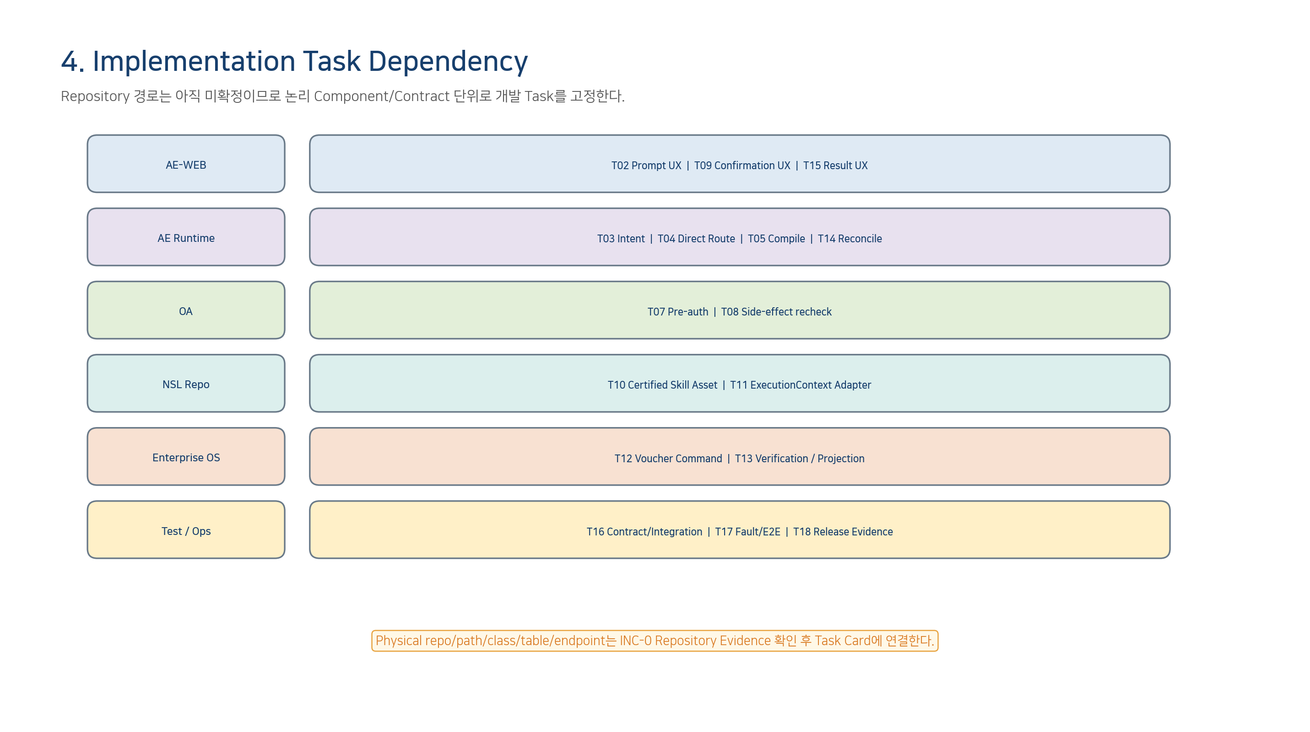
Figure 4. 물리 Repository 경로는 아직 미확정이므로 논리 Component/Contract 단위로 Task를 고정하고 INC-0 후 실제 코드 위치를 연결한다.

Task | Owner | Title | Work Product | Depends | Acceptance Evidence
T37-01 | Program/Test | Golden A Fixture & Contract Freeze | prompt/expected intent/selectors/test clock/test policy/expected refs를 fixture로 고정 | 36 | fixture schema + review
T37-02 | AE-WEB | Prompt Submit & Execution UX | prompt submit, request/execution state, reconnect-safe UI | T37-01 | Playwright prompt flow
T37-03 | AE-API | WorkIntent Structured Output | ACCOUNTING_EXPENSE_VOUCHER_CREATE schema + clarification state | T37-01 | schema/intent tests
T37-04 | AE-API | Direct Routing Binding | exact work class/capability direct path + invalid/stale fallback | T37-03 | router tests
T37-05 | AE-API | Canonical Resolution Adapter | project/account/actor stable refs, ambiguity handling | T37-03 | resolver integration
T37-06 | AE-API | Canonical Plan Compiler | pin IDs/skill/gate/idempotency/commit policy into ExecutablePlan | T37-04,T37-05 | compiler golden hash
T37-07 | NeX-OA | Voucher Pre-Authorization Contract | capability/project scope/risk/kill-switch decision + EAC | T37-05 | PDP contract tests
T37-08 | NeX-OA/AE | Pre-side-effect Reauthorization | confirmation 후 write 직전 current PDP/kill switch recheck | T37-07,T37-09 | revocation tests
T37-09 | AE-WEB/AE | Structured Confirmation | payload preview, explicit confirm/reject, proof binding | T37-06,T37-07 | Playwright + gate schema
T37-10 | NeX-NSL Repo | Certified Voucher Skill Asset | v0.2 strict exact CertifiedSkillVersion 준비/검증; NSL 내부 구현 중복 없음 | T37-01 | NSP package/VerifiedSkillArtifact/golden tests
T37-11 | AE-API | NSL Execution Adapter | LOCAL_SKILL→SkillExecutionRequest, exact VerifiedSkillArtifact, typed input, BusinessOperationId and current authority context | T37-06,T37-10 | contract integration
T37-12 | Enterprise OS | Canonical Voucher Create Command | stable refs+amount+idempotency+commit-state contract 구현/확인 | T37-01 | API/schema/idempotency tests
T37-13 | Enterprise OS | Voucher Verification / Projection | voucher read-back + Ledger/P&L lifecycle/status contract 확인 | T37-12 | business integration
T37-14 | AE-API | Commit Mapping & Reconciliation | COMMITTED/NOT/UNKNOWN mapping + reconciliation workflow | T37-11,T37-12 | fault injection
T37-15 | AE-WEB/AE | Result Rendering | authoritative voucher fields, projection pending, denied/reconcile UX | T37-13,T37-14 | Playwright result tests
T37-16 | Observability | Trace / Audit / Metrics | correlation chain + PDP/gate/skill/API evidence + metrics | T37-07~15 | trace reconstruction
T37-17 | CX/AE | Optional CX Variant Seam | CX disabled happy path; attachment/policy evidence variant only | T37-03 | CX-off + CX-variant tests
T37-18 | Test/CI | Golden Happy + Fault Automation | unit/contract/integration/fault/Playwright Golden A suite | T37-02~17 | 33 Acceptance Package
T37-19 | Ops/Release | RC Deploy / Smoke / Rollback | release manifest, canary/smoke, rollback/forward-fix readiness | T37-18 | 34 operational acceptance
T37-20 | Program | Baseline Tag & Regression Adoption | AC signoff, trace matrix, permanent regression inclusion | T37-19 | baseline tag + acceptance package

6. Acceptance Criteria
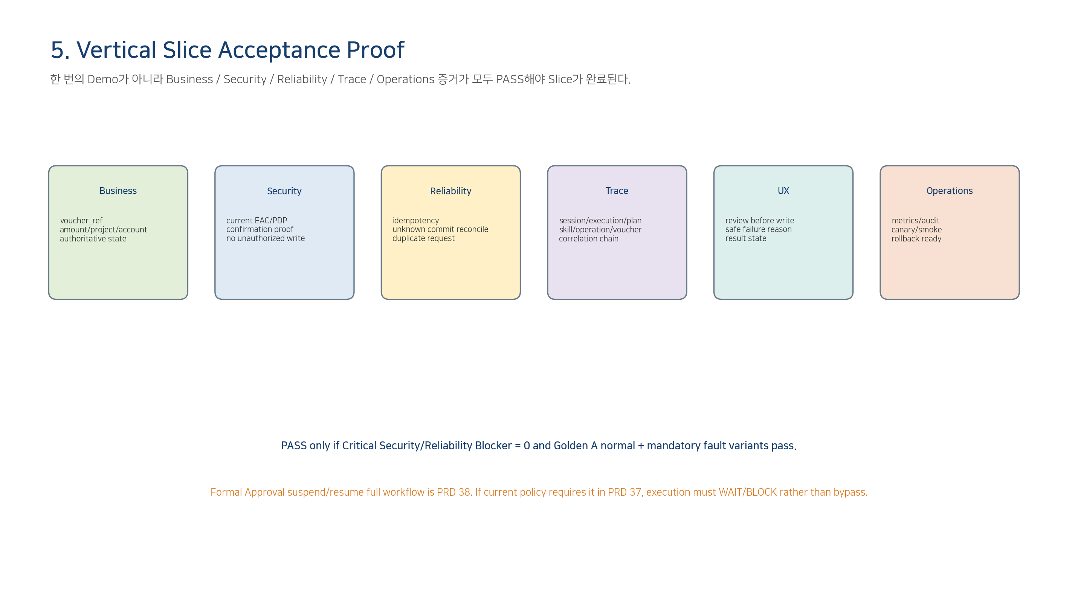
Figure 5. Golden Slice는 Demo 1회가 아니라 Business/Security/Reliability/Trace/UX/Operations proof가 함께 PASS해야 완료된다.

AC | Category | Acceptance Condition | Evidence | Critical
AC-PRD37-001 | Business | Prompt 1회로 resolved A project/출장비/84000 KRW voucher create가 COMMITTED되고 authoritative voucher_ref가 반환된다. | EOS read-back + Result Envelope | YES
AC-PRD37-002 | Business | CX disabled/unavailable 상태에서도 happy path가 PASS한다. | E2E run with CX off | YES
AC-PRD37-003 | Business | voucher amount/project/account/actor가 canonical fixture와 정확히 일치한다. | Business assert | YES
AC-PRD37-004 | Business | Ledger/P&L이 async이면 voucher success와 projection pending/ready가 분리 표시된다. | EOS projection evidence | YES
AC-PRD37-005 | UX | write 전에 project/account/amount/action이 표시되고 explicit confirmation 없이는 write되지 않는다. | Playwright | YES
AC-PRD37-006 | UX | project/account/mandatory field ambiguity 시 clarification 후에만 compile/write 가능하다. | Boundary E2E | YES
AC-PRD37-007 | UX | 사용자 reject/cancel 시 provider write call count=0이다. | Playwright + mock spy | YES
AC-PRD37-008 | Security | resolved project scope/capability/risk/kill switch로 current PDP allow를 받아야 한다. | PDP audit evidence | YES
AC-PRD37-009 | Security | 권한 없는 project 또는 revoked role이면 NSL/API write call count=0이다. | Negative security run | YES
AC-PRD37-010 | Security | wrong/expired/revoked approver authority 또는 ApprovalEvidence binding mismatch는 write call count=0이다. | ApprovalEvidence/authority fault tests | YES
AC-PRD37-011 | Security | LLM output이 stable ID/approval/authority를 주입해도 compiler/PDP가 거부한다. | Adversarial test | YES
AC-PRD37-012 | NSL | ExecutablePlan과 Runtime이 동일 exact CertifiedSkillVersion을 사용하고 latest resolution이 없다. | plan + runtime provenance | YES
AC-PRD37-013 | NSL | voucher skill은 max one controlled WRITE; forbidden update/post/finalize를 포함하지 않는다. | static safety + runtime test | YES
AC-PRD37-014 | Reliability | double click/network retry가 voucher 1개만 만든다. | idempotency test | YES
AC-PRD37-015 | Reliability | commit 후 AE crash 시 새 write 없이 existing voucher result를 복원한다. | fault injection | YES
AC-PRD37-016 | Reliability | UNKNOWN_COMMIT_STATE는 success UI가 아니며 RECONCILIATION_REQUIRED, blind retry=0이다. | fault + reconciliation evidence | YES
AC-PRD37-017 | Reliability | operation_ref/key 조회로 confirmed committed/not/still unknown/conflict 상태를 기록한다. | reconciliation record | YES
AC-PRD37-018 | Trace | session→execution→plan→skill→operation→voucher까지 correlation chain을 재구성할 수 있다. | trace query/export | YES
AC-PRD37-019 | Trace | PDP, confirmation, NSL, canonical command, commit outcome이 audit refs로 연결된다. | audit package | YES
AC-PRD37-020 | Architecture | AE/NSL은 EOS DB를 직접 쓰지 않고 canonical contract만 사용한다. | architecture/integration test | YES
AC-PRD37-021 | Architecture | policy가 formal approval을 요구하면 PRD38-compatible wait/block로 전환하고 write를 bypass하지 않는다. | policy variant | YES
AC-PRD37-022 | Architecture | 실제 file/class/table/endpoint mapping은 evidence 확인 전 provisional로 유지된다. | implementation record | YES
AC-PRD37-023 | Operations | success/deny/gate reject/unknown commit/reconcile latency가 metric/audit에 보인다. | monitoring snapshot | NO
AC-PRD37-024 | Operations | Golden normal+mandatory fault PASS, critical blocker=0, canary/smoke/rollback readiness가 있다. | Acceptance Evidence Package | YES
AC-PRD37-025 | Regression | PRD37 suite가 33 regression suite에 편입된다. | CI config / test catalog | NO

7. Logical Contracts / Data Bindings
Contract | Owner | Minimum Fields / Rule | Status
DirectVoucherRequest | AE | request/session/text/attachment refs | Logical baseline
DirectVoucherWorkIntent | AE | intent/project selector/expense selector/amount/currency/clarification | Logical baseline
ExecutablePlan | AE Runtime | stable refs/exact skill/gate/idempotency/commit policy | Frozen Agent v2.1 semantics
EAC/PDP Decision | OA | actor/role/project scope/capability/risk/gate/kill switch | Frozen 26 semantics
Human Confirmation Evidence (Agent control only) | AE/OA trusted gate | actor/execution/step/payload hash/expiry | Frozen Agent v2.1 + NSL v0.2 semantics
SkillExecutionRequest v2.1 / NSL ExecutionRequest | NSL Runtime | exact skill + typed inputs + authority/trace/gate/idempotency | Frozen 17 semantics
Voucher Command | Enterprise OS | stable refs/amount/currency/idempotency/correlation | Physical name TBD
Voucher Command Result | Enterprise OS | commit state/operation_ref/voucher_ref/verification_ref | Logical baseline
Result Envelope | AE | authoritative business refs + projection/reconciliation state | Logical baseline
Important: Endpoint URL, Python class, DB table/migration, actual production Skill Version은 Repository/Registry Evidence 확인 전에는 본 PRD에서 확정하지 않는다.

8. Failure / Boundary / Recovery Matrix
Condition | Expected State | Forbidden Behavior | Proof
Project ambiguous | CLARIFICATION_REQUIRED | LLM arbitrary project selection | resolver candidates + zero write
Account mapping missing | CLARIFICATION/BLOCKED | guess account code | mapping error + zero write
OA denied / scope mismatch | BLOCKED/DENIED | NSL/API invocation | PDP deny + zero write
Confirmation reject | REJECTED/CANCELLED | write after reject | gate event + zero write
Confirmation expired/revoked | BLOCKED | stale proof reuse | proof validation failure
Role/kill switch changes after confirm | BLOCKED/ESCALATED | old allow decision reuse | pre-write current PDP
Duplicate submit | same business outcome | second voucher | same idempotency result
Canonical API NOT_COMMITTED | FAILED/RETRY_POLICY | pretend committed | commit evidence
UNKNOWN_COMMIT_STATE | RECONCILIATION_REQUIRED | blind retry/success UI | operation_ref + retry=0
AE crash after EOS commit | recover prior result | new idempotency key write | read/reconcile existing voucher
Ledger projection delayed | COMMITTED + PROJECTION_PENDING | voucher failure or false P/L | separate status
CX unavailable | happy path unaffected | block direct voucher | CX-off Golden test

9. Open Decisions / Repository Evidence Hold Points
ID | Topic | Decision Needed | Status
OD-37-01 | Voucher registration semantic | NSL v0.2 strict에서 CREATE/CREATE_DRAFT 중 실제 EOS capability가 무엇인지 Repository/API evidence 확인 후 고정 | OPEN - blocks exact command mapping
OD-37-02 | Ledger/P&L update point | voucher create 시 즉시 projection인지 approval/posting 후 projection인지 EOS accounting contract 확인 후 고정 | OPEN - does not block basic voucher_ref acceptance if status explicit
OD-37-03 | Formal Approval policy | Golden happy fixture는 confirmation-only. Production approval rule은 OA/EOS policy baseline에 따름 | OPEN - PRD38 owns wait/resume
OD-37-04 | Physical endpoint/schema names | Actual AE/OA/NSL/EOS repo evidence 전 logical contract만 사용 | OPEN - INC-0 evidence gate
- OD-37-01/02는 실제 Enterprise OS accounting contract를 확인하기 전 임의로 보완하지 않는다.
- 기존 구현을 수정해야 하는 Task는 repo/path/branch/commit과 source/test evidence가 연결된 뒤 implementation-ready로 전환한다.
- Formal Approval이 실제 Voucher Create 전에 필수인 운영 정책이면 PRD37의 happy fixture와 production policy를 구분하고 PRD38 flow로 전환한다.
- NSL 내부 compiler/runtime/registry 변경은 NeX-NSL repository의 별도 change로 처리하며 AE repository에 source copy를 만들지 않는다.

10. Definition of Ready / Done
Gate | Definition
DoR-01 Baseline | 31/32/33/34/36 + NeX Agent v2.1/16/17/26/29 trace confirmed
DoR-02 Repo Evidence | existing component touch 시 actual repo/schema/API/test evidence linked
DoR-03 Test Fixture | Golden prompt, canonical fixture refs, policy fixture, failure injections repeatable
DoR-04 Contract | logical schemas frozen; physical endpoint mapping pending/verified 상태 명시
DoD-01 Business | authoritative voucher_ref and expected fields verified
DoD-02 Security | current OA + bound confirmation + exact skill + zero unauthorized write
DoD-03 Reliability | duplicate/crash/unknown commit/reconcile variants PASS
DoD-04 UX | prompt→review→confirm→result + safe failure states Playwright PASS
DoD-05 Trace | session→execution→plan→skill→operation→voucher chain complete
DoD-06 Code Quality | changed code 95/85 target + affected regression PASS
DoD-07 Ops | metrics/audit/canary/smoke/rollback readiness
DoD-08 Baseline | Acceptance Package + baseline tag + regression suite registration

11. Machine-readable Reference Package
Artifact | Purpose
5 JSON Schemas | request / intent / execution contract / command result / acceptance evidence
Golden A Fixture | prompt + deterministic refs/policy fixture
Canonical Plan Example | confirmation + exact local skill + verification/report
AE↔NSL Boundary | ownership and forbidden coupling
Acceptance Matrix | critical AC + mandatory fault list
pytest reference | happy/unknown commit/confirmation reject skeleton
Playwright reference | prompt→review→confirm→result skeleton
DoD Checklist | release/acceptance completion gate
Proposed OpenAPI boundary | logical placeholder only; no endpoint freeze

12. Next Step
다음 Vertical Slice는 `38_Vertical_Slice_PRD_Approval_Suspend_Resume_v2.0`으로 진행한다. PRD 37에서 Formal Approval이 필요한 정책 변형을 WAITING_APPROVAL → Checkpoint → Worker Release → Approval Event → Current OA Reauthorization → Resume → NSL/Canonical Write로 완전히 닫는 것이 목표다.

PLAT-CP03 — Golden A NSL v0.2 Re-baseline
Golden A의 business voucher flow는 EOS semantics를 유지하되 NSL invocation/approval/idempotency/trust contract를 Frozen NSL v0.2로 교체한다.
Human Confirmation은 사용자 해석 확인이며 NSL WRITE Approval을 대체하지 않는다. Voucher WRITE에 도달하면 NSL은 ApprovalRequest를 생성하고 WAITING_FOR_APPROVAL로 suspend한다.
Approval decision 이후 Agent Resume → NSL RESUME → ApprovalEvidence/current policy/preconditions → actual IdempotencyKey → WRITE_REQUESTED → EOS command 순으로 진행한다.
Signed NSP / VerifiedSkillArtifact가 required production artifact path이며 old raw NSO signature preflight는 acceptance 대상이 아니다.
COMMITTED 후 Verification FAILED/UNKNOWN은 voucher 재생성을 유발하지 않는다.
Normative status: PLAT-CP03 / NeX Platform v2.1 Controlled Amendment

PLAT-CP04 — Golden A Approval Re-baseline
Status: PLAT-CP04 Controlled Amendment — Canonical Approval Architecture
Golden A의 Human Confirmation은 사용자 해석 확인이며 NSL WRITE Approval을 대체하지 않는다.
Voucher WRITE에 도달하면 NSL은 ApprovalRequest를 생성하고 WC Human Workflow를 통해 승인자를 라우팅한다.
도메인 정책이 별도 Business FORMAL_APPROVAL을 요구하면 WC가 EOS Business Approval Adapter를 통해 별도 authoritative approval record를 만든다.
최종 WRITE는 Agent Resume 이후 NSL approval/current policy/precondition validation을 모두 통과해야 한다.

E2E Step 3 — Golden A WRITE Machine Contract Closure
Status: E2E Step 3 Contract Hardening v1.4 — Normative
Golden A positive path는 VerifiedSkillArtifact v2.1, ApprovalEvidence v2.1, NSLApprovalResume v2.1을 사용한다.
OA decision evidence는 ApprovalDecision에서 non-null이며 Resume/ApprovalEvidence audit chain으로 연결한다.
Package revoked, approval binding mismatch, current OA deny, required trust mismatch는 모두 Canonical Business API 호출 전 WRITE=0이어야 한다.

E2E Step 4 — Golden A Reliability Acceptance
Status: E2E Step 4 Reliability Contract Hardening v1.5 — Normative
Voucher Draft WRITE는 Worker/Job duplicate와 Business Effect idempotency를 분리하여 검증한다.
CommitState와 VerificationStatus는 독립이며 COMMITTED 후 verification failure는 새 Voucher WRITE를 만들지 않는다.
Unknown commit은 authoritative EOS reconciliation으로만 해소한다.

